Proyectos de Unidad 2
1.-
TEORIA DEL CIRCUITO: Este probador está diseñado en base a un generador de onda cuadrada que entrega voltajes +9V a -9V, el generador está basado en el operacional 741, el cual funciona como un comparador de voltajes. El resistor R1 realimenta elcircuito , R2 y R3 actúan como un divisor de voltaje, C1 es el encargado de la frecuencia de oscilación.
QUE PODEMOS COMPROBAR CON ESTE PROBADOR: Transistores, diodos, leds, diodos comunes, continuidad, potenciómetros y SCRs.
COMO SE HACEN LAS COMPROBACIONES:
TRANSISTORES: Primero identificar los terminales correspondientes de base, colector y emisor y colocar los caimanes(puntas de prueba) como corresponde, si el transistor está en buen estado sólo debe de encender un led, si no enciende ninguno, está abierto y si encienden los 2, está en cortocircuito. Colocar, tanto S1 como S2 en la misma posición.
LEDS: Colocar el led observando que la pata corta(cátodo) quede en la marca "C" y la otra(ánodo) en la marca "B", (sólo debe de encender 1 led, además del que está en prueba).
DIODOS COMUNES: Igual que los leds.
CONTINUIDAD: Deben de encender los 2 leds.
SCR. Colocar el caimán "B" en el gate, el caimán "C" en el ánodo y el "E" en el cátodo, S1 y S2 en la misma posición, se deberá de encender 1 led, mover S2, no debe de encender ninguno de los leds.
OBSERVACIONES: En todos los casos, la segunda prueba será mover únicamente S2, en el caso de los transistores, deberá seguír encendido el mismo led.
También puedes probar capacitores electrolíticos, así: El lado positivo debe de quedar en la marca "C" y el negativo en "B", S1 y S2, en la misma posición, los 2 leds deben encender alternadamente, su intensidad deberá aumentar de golpe y luego ir disminuyendo en cada destello.

Lista de componentes
R1: 5.1K.
R2 - R3: 330 ohmios
C1: 25 uF. 25V.(electrolítico)
IC1: 741
Información de sustitutos, pulsa aquí
S1: Interruptor de 23 polos 2 posiciones
S2: Interruptor de 1 polo 1 posición
Pilas: 9 voltios
Caimanes: rojo, verde y amarillo( o los colores que prefieras para B, C y E)
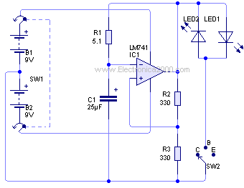

El funcionamiento del circuito se basa en emitir una ráfaga de señales luminosas infrarrojas las cuales al rebotar contra un objeto cercano se reciben por otro componente. Al ser recibidas el sistema detecta proximidad con lo que el Led de salida se acciona (brilla).
El circuito integrado es un generador/decodificador de tonos que bien cumple con las necesidades de este diseño. Tanto el fotodiodo como el fototransistor deberán estar situados con unidades de enfoque adecuadas para mejorar el alcance. Con simples reflectores de Led´s se pueden obtener alcances del orden del metro. Con lentes convexas se pueden cubrir distancias de cinco metros. Es conveniente sacrificar algo de rango pero colocar filtros UV y SUNLIGHT los cuales no dejan entrar al fototransistor (elemento receptor) los rayos del sol.
Para accionar circuitos externos bastará con reemplazar el led por un optoacoplador, el cual accionará por medio de su transistor interno el circuito a comandar.
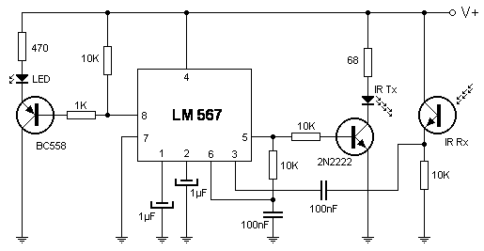

alimentación:
- V max: simple 5v dc
- I max: 0.1A

Luces Rítmicas de 3 canales
Si se desea ingresar la señal de audio proveniente directamente de un altavoz se puede armar una etapa de aislamiento y adaptación de impedancia como la mostrada abajo.
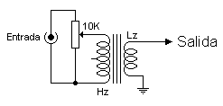
En este caso la señal de audio, proveniente directamente de un altavoz, ingresa a un potenciómetro que permite regular la sensibilidad. El transformador empleado es uno común empleado en las etapas de salidas de radios a transistores como los Spica. En su bobinado de alta impedancia (Hz) entra la señal y sale por el de baja (Lz) produciendo así el aislamiento necesario. Recordar que en el sistema la masa se encuentra conectada directamente a uno de los terminales de la red eléctrica lo que implica peligro extremo en caso de realizar una conexión errónea.
Seguidamente, la señal de audio adecuadamente amplificada y con la debida impedancia ingresa al módulo de filtrado y accionamiento eléctrico.
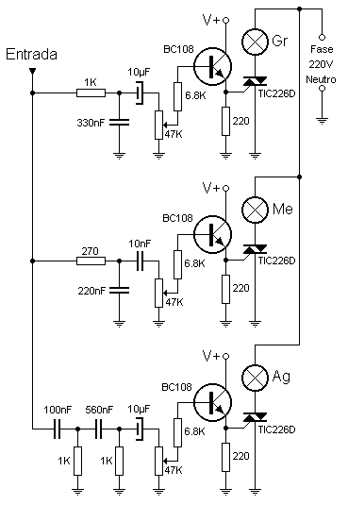
El primer filtro (el de arriba) deja pasar sólo las señales que sean inferiores a 500Hz (sonidos graves) que son amplificadas por el transistor y accionan el triac de potencia haciendo brillar las luces al ritmo de los sonidos de baja frecuencia.
El segundo filtro (el del centro) deja pasar las señales cuya frecuencia esté comprendida entre los 500Hz y los 2.5KHz (sonidos medios) que son amplificadas de la misma forma que el módulo anterior y también accionan un triac para comandar las luces.
Por último, el filtro de abajo se encarga de dejar pasar las señales de frecuencias superiores a 2.5KHz, haciendo que brillen las luces al compás de los sonidos agudos.
En los tres casos se han dispuesto potenciómetros que se encargan de regular la cantidad de brillo para cada canal de luces.
Montaje:
Con un refrigerador se puede montar los tres triacs, cuidando que el terminal de la aleta sea común a los tres componentes, para lograr así una eficiente disipación del calor. En estas condiciones se pueden colgar hasta 1500W de potencia incandescente sobre cada canal de luces. Para mayor potencia se pueden colocar mas transistores y triacs en paralelo.
Hay que prestar mucha atención al momento de armar el sistema ya que la masa común, que va desde el micrófono hasta la última etapa de potencia en los triacs, está conectada a uno de los polos de la red eléctrica por lo que es posible que si no se realizan los aislamientos adecuadamente se reciban descargas eléctricas. Un punto crucial es la cápsula del micrófono que tiene su terminal negativa conectada al recubrimiento metálico. Si no se aísla esa cápsula (colocándola dentro de una funda termo retráctil o dentro de una pequeña caja de plástico) se podría recibir una descarga con sólo tocarla.
Para señalizar en el frente de la caja el encendido de cada canal se pueden colocar diodos Led´s de diferentes colores directamente en paralelo con la salida de 220V de cada vía. Para ello se debe colocar a cada diodo Led una resistencia limitadora de corriente de 22 kΩ. Se recomienda usar diodos de alto brillo para una mejor visualización. También se puede colocar un Led indicador de encendido en paralelo con la salida de la fuente de alimentación, en este caso la resistencia deberá ser de 1 kΩ. Si se va a utilizar un Led intermitente habrá que colocar en paralelo con éste un condensador de 100 nF para evitar que el destello produzca ruidos en los amplificadores de audio o en la mesa de mezcla.
Visto de frente, con las inscripciones visibles y los terminales hacia abajo las conexiones del triac son, de izquierda a derecha: Terminal 1, Terminal 2 y Disparo.

Alimentación:
- v max: simple 12v dc
- I max: 0.5A
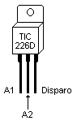

Control de temperatura para ventiladores
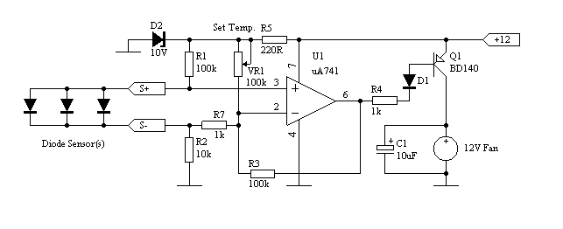
Colocando los sensores en contacto con el dispositivo que queramos refrigerar , y ajustado el valor de VR1 podremos hacer que el ventilador dispare a partir de una determinada temperatura.
Optimo para controlar CPU, tarjetas graficas, discos duros, etc.,Pero también es apto para usar en la refrigeración de etapas amplificadoras de AF o RF cuando no queramos tener un ventilador funcionando constantemente, pero interese mantener un nivel optimo de refrigeración.

Alimentación:
- V max: simple 12V DC
- I max: 0.2A + consumo ventilador

Temporizador de 5 a 30 minutos
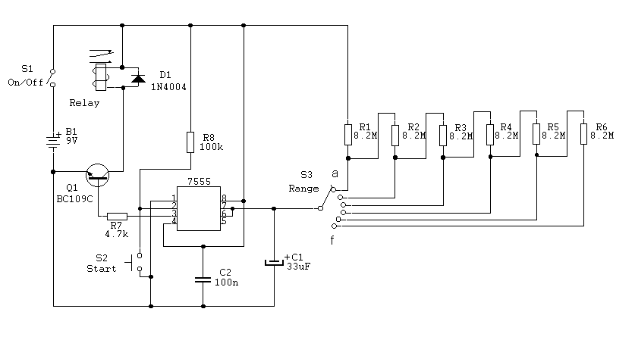
Sencillo temporizador basado en un LM7555
El tiempo viene dado por la siguiente formula:
T = 1.1 C1 x R1

Alimentación:
- V max: simple 12V DC
- I max: 0.1A (sin carga)

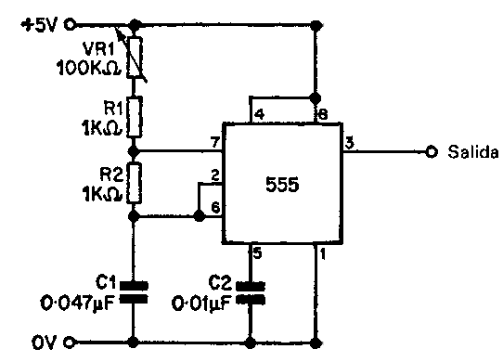
Multivibrador Aestable
La resistencia variable se utiliza para el ajuste de la frecuencia. Con los valores dados puede ajustarse entre los 300 Hz y 10 Khz

Voltímetro de grafico
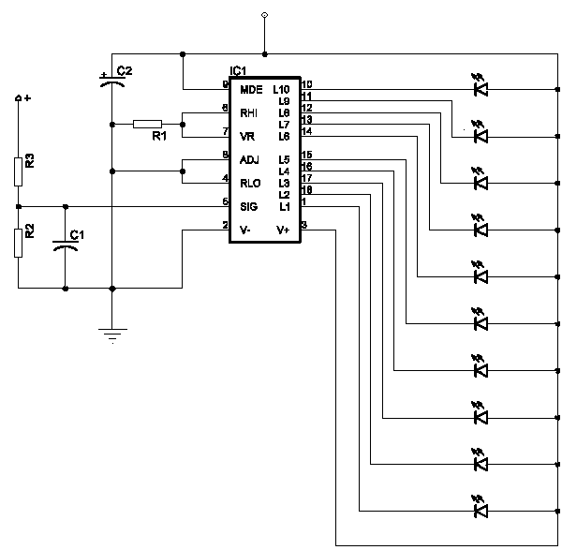

Alimentación:
- V max: simple 12V DC
- I max: 0.3A

Componentes:
R1 1.2 kΩ | C1 0.47 µF | D1 a D10 diodo Led
R2 680 Ω | C2 2.2 µF | IC1 LM3914
R3 5.6 kΩ

Comprobador de 555
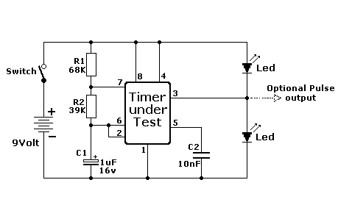
El siguiente circuito comprueba la integridad de el circuito integrado 555.
Si al conectar el integrado en su zócalo, alguno de los Led´s o los dos no lucieran, significaría que el 555 que estamos probando no funciona correctamente.

Alimentación:
- V max: simple 9V DC
- I max: 0.1A

Detector De Electricidad Estática
Al elaborar este pequeño circuito electrónico obtenemos una práctica herramienta de laboratorio. El circuito indica a través de la intermitencia de los LEDs si en el lugar existen campos electroestáticos. La frecuencia con la que se encienden los LEDs indica proporcionalmente la magnitud de dicho campo.
El circuito funciona a partir de un transistor FET, el cual gracias a su alta impedancia cambia su comportamiento con la pequeña corriente de electrones que le suministra la antena con la que se captura la electricidad estática. Cuando el FET varía su resistencia eléctrica de acuerdo a la corriente de entrada por la compuerta, el circuito integrado 555 cambia la frecuencia de encendido de los LEDs . Observe que el circuito integrado está configurado con un oscilador básico, donde la frecuencia depende, además del condensador C1 y de la resistencia R1, de la resistencia existente entre los pines 6 y 7, donde se ha instalado el transistor FET.
Adicionalmente, el circuito posee dos puntos de salida que entregan una señal de frecuencia variable cuyo valor medio es proporcional a la magnitud de electricidad estática presente entre esos puntos puede conectarse un multímetro para su medición y evaluación cuantitativa.

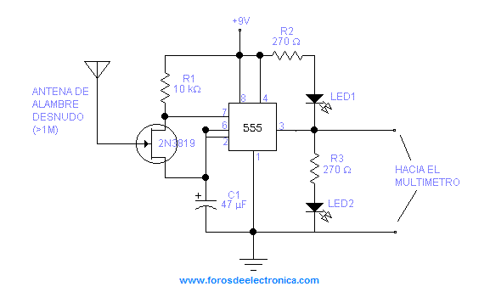

Los amplificadores operacionales, también conocidos como amp-op tienen dos entradas, invertida (-) y no invertida (+), y una salida. La polaridad de la señal aplicada a la entrada invertida se invierte a la salida. Una señal aplicada a la entrada no invertida mantiene la polaridad en la salida.
La ganancia (grado de amplificación) de un amplificador operacional está determinada por una resistencia de retroalimentación que alimenta parte de la señal amplificada de la salida a la entrada invertida. Esto reduce la amplitud de la señal de salida, y con ello la ganancia. Mientras mas pequeña es esta resistencia menor será la ganancia.

Consideraciones generales
1.- Los cables de alimentación de un amp-op deben ser cortos, si tienen mas de 150 mm de largo, debe colocarse un condensador de 0.1µf entre cada entrada y tierra para evitar funcionamiento errático u oscilaciones.
2.- Usualmente pueden sustituirse unos amp-op por otros en un circuito, por ejemplo, puede usar un amp-op doble IC-1458 en un circuito que requiera dos amp-op simples IC-741, teniendo cuidado en la conexión correcta de las patas.
3.- Nunca aplique una señal de entrada a un amp-op sin alimentación de voltaje.
4.- Siempre los voltajes de entrada V+ y V- deben ser iguales en magnitud.
5.- El voltaje de la señal de entrada nunca debe ser superior al voltaje de alimentación.
En todos los circuitos presentados en esta página se usarán los amp-op populares IC-741 e IC-1458, el primero simple y el segundo doble.

IC-741
El IC-741 es un amp-op de propósito general muy utilizado, es fácil de usar, práctico y barato.
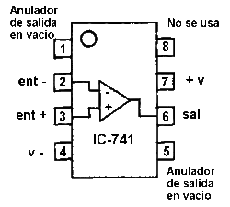
Figura 1. Esquema del IC-741.

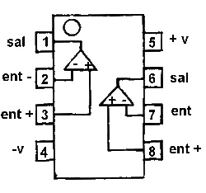
Figura 2. Esquema del IC-1458.

La figura 1 muestra un esquema de este amp-op indicando la función de sus patas.

Características técnicas
- Voltaje de anulación de salida-----------2 a 6 mV
- Resistencia de la pata de entrada-----0.3 a 2 megaohms
- Ganancia----------------------------------------------20,000 a 200,000
- Corriente de consumo -----------------------1.7 a 2.8 mA
- Consumo de potencia-------------------------50 a 85 mW

Valores máximos utilizables
- Voltaje de suministro ±18 v
- Disipación de potencia 500 mw
- Voltaje diferencial de entrada ±30 v
- Voltaje de entrada ±15 v
- Tiempo en corto-circuito indefinido
- Temperatura de operación 0° C a 70° C

IC-1458
El IC-1458 incluye dos amp-op independientes de propósito general en un solo paquete. Estos dos amp-op comparten las patas de voltaje de alimentación. Puede utilizarse para sustituir dos IC-741.
La figura 2 muestra un esquema de este amp-op indicando la función de sus patas.

Proyectos
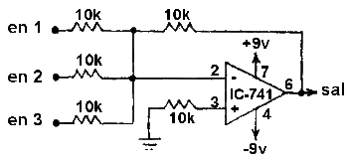
Figura 3. Mezclador de audio.

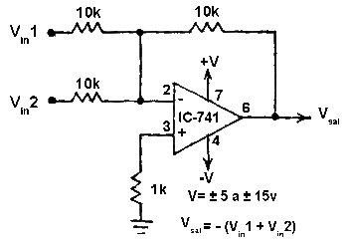
Figura 4. Sumador de voltajes. La salida tiene la polaridad invertida.

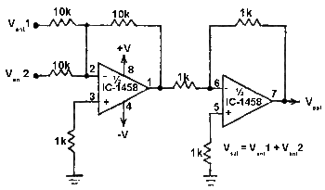
Figura 5. Sumador de voltaje sin invertir la polaridad.

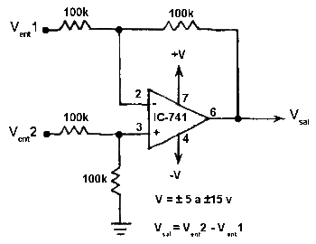
Figura 6. Diferenciador de voltaje.

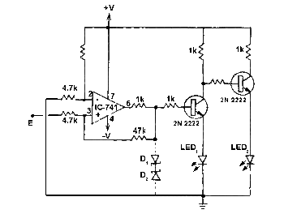
Figura 7. Interruptor permutador.

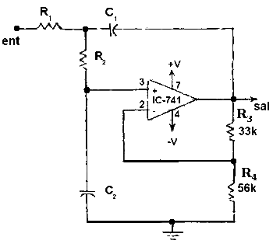
Figura 8. Filtro de paso de bajas frecuencias.

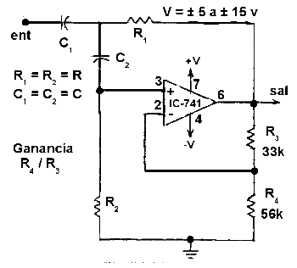
Figura 9. Filtro de paso de altas frecuencias.

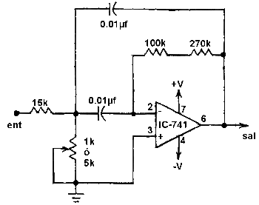
Figura 10. Filtro pasa-banda dintonizable.

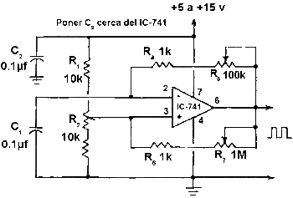
Figura 11. Generador de ondas cuadradas.

Proyecto 1: Mezclador de audio
En la figura 3 se muestra el diagrama de como usar un IC-741 como mezclador de diferentes entradas de audio.
En este caso la salida será la mezcla de todas las entradas.

Proyecto 2: Sumador de voltajes
En la figura 4 se muestra como usar un amplificador operacional para sumar voltajes de entrada.
La señal de salida es de polaridad invertida a las entradas.
La suma de los voltajes de entrada debe ser siempre menor que el voltaje de alimentación en 1 ó 2 voltios.
Pueden ser múltiples entradas pero siempre hay que usar una resistencia de 10k en cada una.
En la figura 5 se muestra como lograr el mismo efecto manteniendo la polaridad de la señal de entrada a la salida.
Pueden utilizarse dos IC-741 en lugar del IC-1458 siempre que se conecten adecuadamente las patas.

Proyecto 3: Diferenciador de voltajes
En la figura 6 se muestra un diagrama de como hacer la resta de dos voltajes, en este caso la salida será igual a V_{ent}2 ¯ V_{ent}1.
El voltaje de la señal no puede superar al voltaje de alimentación.
La polaridad del voltaje de salida será igual al de las entradas.

Proyecto 4: Interruptor permutador (flip-flop).
El circuito de la figura 7 usa un chip analógico para ejecutar una función digital lógica. En dependencia de a donde se conecte la entrada E se encenderá uno u otro LED.
Los diodos D₁ y D₂ son diodos zener opcionales y sirven para limitar el nivel de la salida al valor del umbral de conexión de los zener, diodos de 5.1 voltios son razonables.
Este circuito tiene "memoria" es decir el estado adquirido se mantiene aunque la entrada flote después de disparado en una dirección.
Funciona de la manera siguiente:
Entrada E | LED 1 | LED 2
+V | on | off
-V | off | on

Proyecto 5: Filtro de paso de bajas frecuencias
La figura 8 representa un circuito que sirve para reducir la potencia de las altas frecuencias a la salida por encima del valor de frecuencia f_{c} en la señal de entrada, en él:
R₁ = R₂ = R
C₁ = C₂ = C
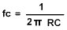
R₃ = 0.586 × R₄
Ganancia = R₄/R₃
Se considera la frecuencia de corte f_{c,} a la frecuencia donde la señal de salida es 0.707 el valor de la señal máxima de salida.
La magnitud de la reducción de las altas frecuencias será mayor a medida que esta sube.
Si se usan:
R= 4700 ohmios
C= 0.01 µf
f_{c} = 3,386 Hz
Estos valores no son exactos, debe probar con diferentes componentes para lograr un propósito determinado.
Proyecto 6: Filtro de paso de altas frecuencias
Este circuito es identico al anterior de pasa-bajos excepto que R₁, R₂ y C₁, C₂ han sido intercambiados. Esto produce el efecto contrario, reduce el paso de las altas frecuencias.
Las consideraciones y el valor de f_{c} son las mismas del caso anterior.
Proyecto 7: Filtro pasa-banda sintonizable
En la figura 10 se muestra el circuito para construir un filtro pasa-banda de frecuencias.
Este filtro puede ser sintonizado usando el potenciómetro, para dejar pasar desde un estrecho rango de algunos cientos de Hz hasta alrededor de 3000 Hz.

Proyecto 8: Generador de ondas cuadradas
Este circuito es facilmente ajustable para generar ondas cuadradas. Los componentes de tiempo son C₁, R₄, R₅, R₆, y R₇.
Los componentes R₁, R₂ y R₃ controlan la duración de los pulsos (ancho). Los pulsos tierra eliminando a R₁ y R_{3.}son simétricos cuando R₂ está en su centro.Puede conectarse R₂ directamente a +V
